________________________________________________________
/fiziskai personai -vārds, uzvārds; juridiskai personai – nosaukums/

________________________________________________________
/fiziskai personai -personas kods; juridiskai personai – reģistrācijas numurs/

______________________________________________________________
/ fiziskai personai –dzīvesvietas adrese, juridiskai personai - juridiskā adrese/

PUBLISKĀS APSPRIEŠANAS APTAUJAS LAPA PAR KOKU CIRŠANU
Jēkabpils novadā

_______________________
/datums /

JĒKABPILS NOVADA PAŠVALDĪBAI

Es ___________________________________________________________________________
atbalstu
atbalstu daļēji
neatbalstu
ieceres izzāģēt novājinātākos, neperspektīvākos kokus, lai uzlabotu blakus esošo koku iespējas pilnvērtīgi attīstīties, ietvaros (norises laiks no 26.10.2026.- 24.11.2026.) paredzēto trīsdesmit sešu koku:
N.p.k. | Koka numerācija | Koka suga | Fotofiksācija | Stumbra caurmērs 1,3m augstumā, m | Koka augstums, m
1. | 139/ 064793 | Tilia cordata, parastā liepa | 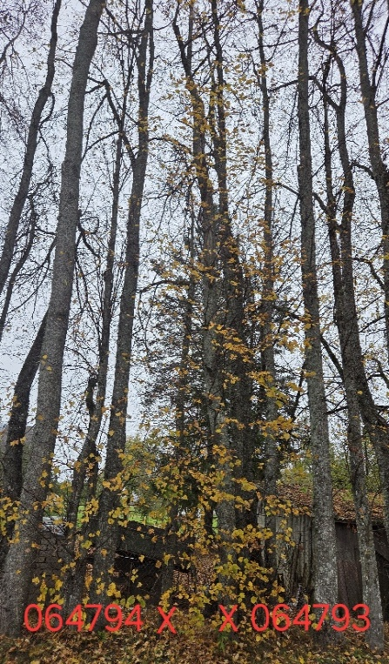 | 0,28 | 11
2. | 140/ 064794 | Tilia cordata, parastā liepa |  | 0,18 | 6
3. | 142/ 064796 | Tilia cordata, parastā liepa | 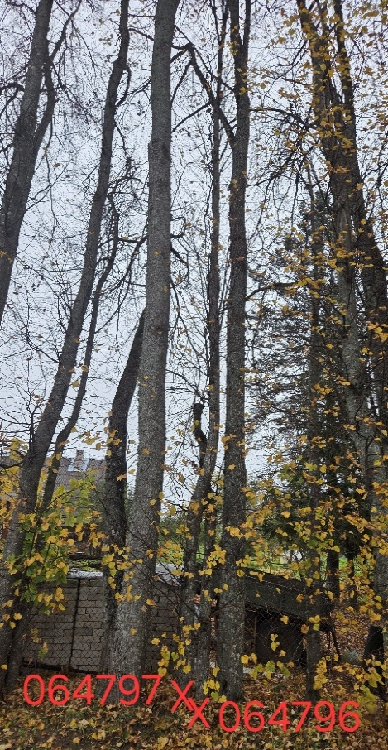 | 0,14 | 4
4. | 143/ 064797 | Tilia cordata, parastā liepa |  | 0,16 | 9
5. | 145/ 064799 | Tilia cordata, parastā liepa | 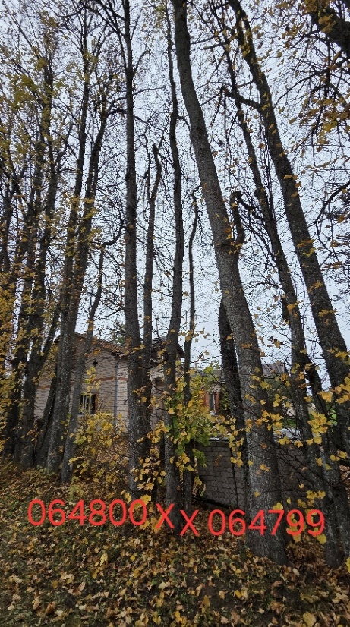 | 0,13 | 7
6. | 146/ 064800 | Tilia cordata, parastā liepa |  | 0,22 | 13
7. | 148/ 064722 | Tilia cordata, parastā liepa | 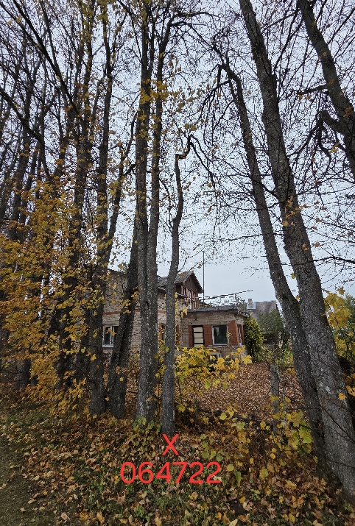 | 0,18 | 9
8. | 151/ 064029 | Tilia cordata, parastā liepa | 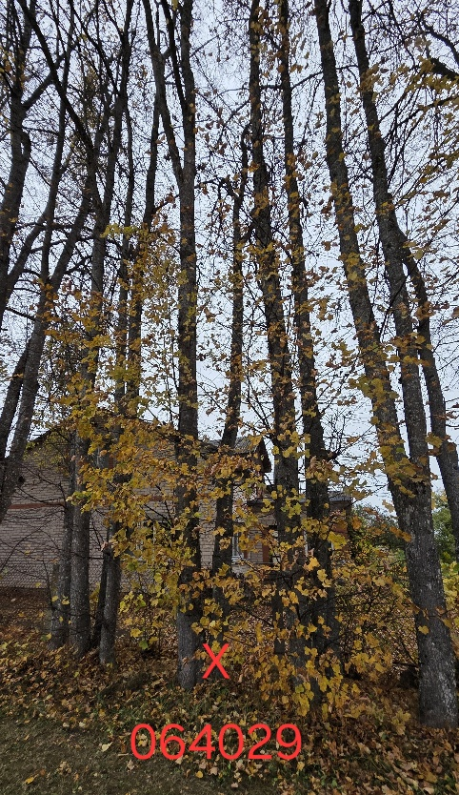 | 0,25 | 12
9. | 153/ 064726 | Tilia cordata, parastā liepa | 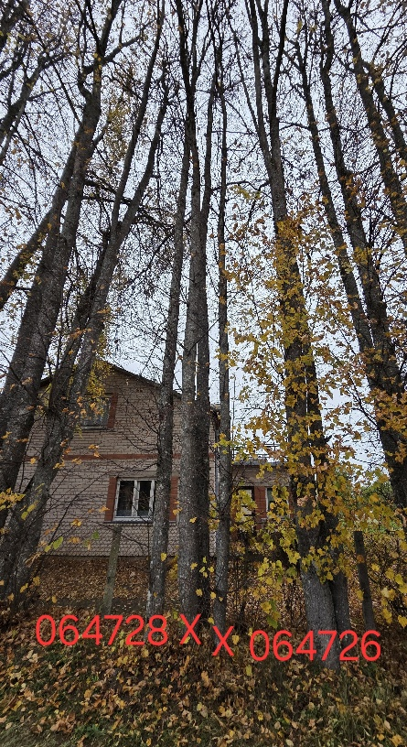 | 0,19 | 10
10. | 155/ 064728 | Tilia cordata, parastā liepa |  | 0,22 | 10
11. | 157/ 064730 | Tilia cordata, parastā liepa | 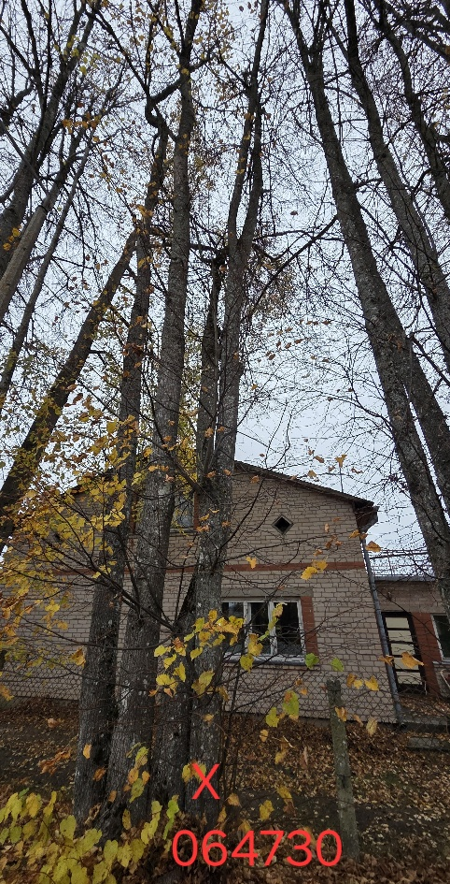 | 0,25 | 6
12. | 160/ 064733 | Tilia cordata, parastā liepa | 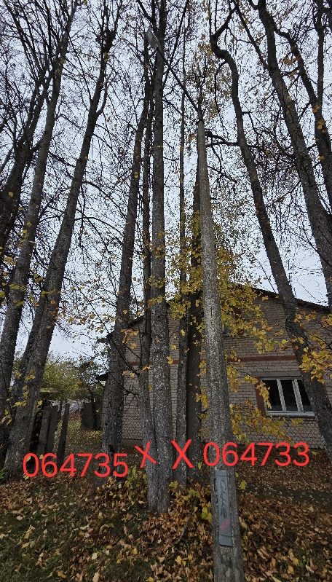 | 0,17 | 14
13. | 162/ 064735 | Tilia cordata, parastā liepa |  | 0,20 | 14
14. | 165/ 064738 | Tilia cordata, parastā liepa | 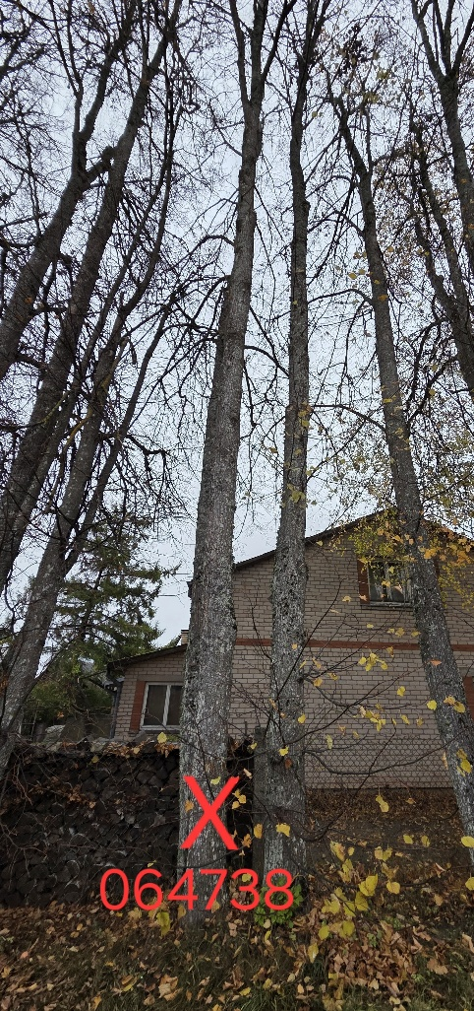 | 0,32  0,30 | 15
15. | 166/ 064739 | Tilia cordata, parastā liepa | 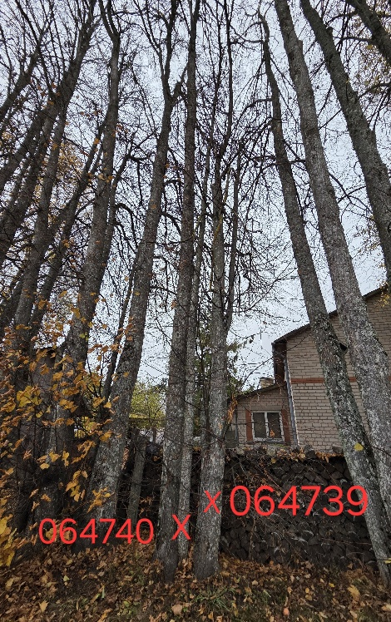 | 0,29 | 11
16. | 167/ 064740 | Tilia cordata, parastā liepa |  | 0,12 | 11
17. | 170/ 064743 | Tilia cordata, parastā liepa | 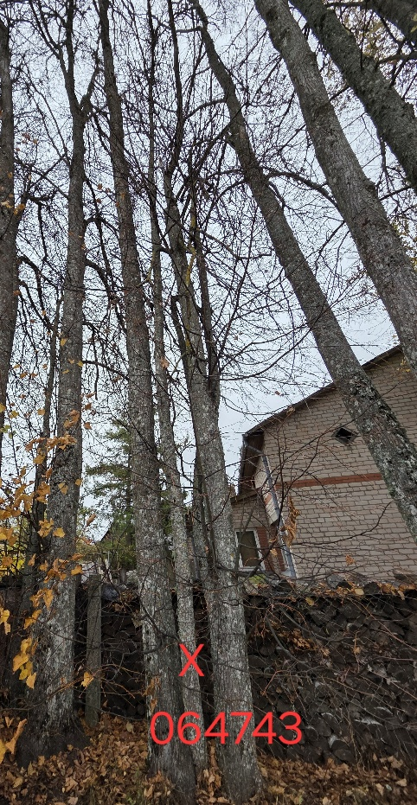 | 0,14 | 7
18. | 172/ 064745 | Tilia cordata, parastā liepa | 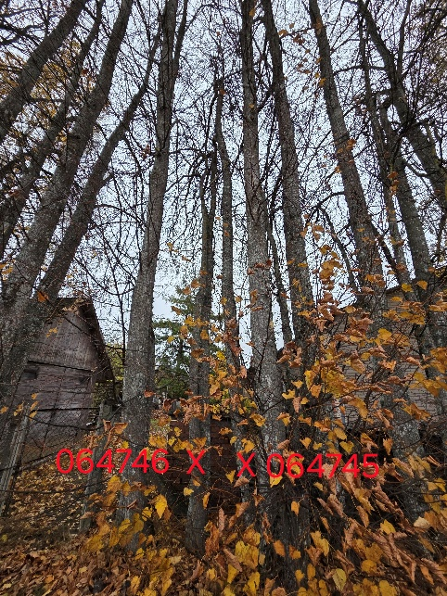 | 0,21 | 9
19. | 173/ 064746 | Tilia cordata, parastā liepa |  | 0,18  0,12 | 7
20. | 176/ 064749 | Tilia cordata, parastā liepa | 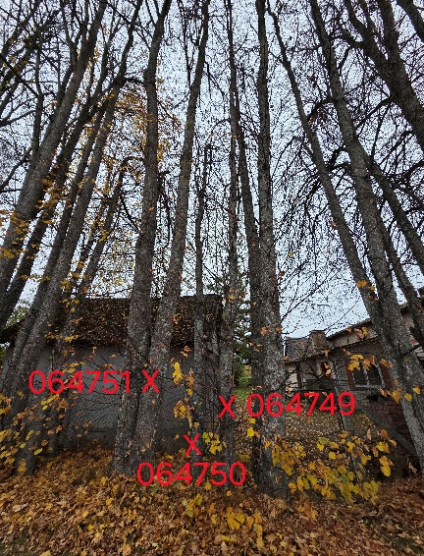 | 0,23 | 13
21. | 177/ 064750 | Tilia cordata, parastā liepa |  | 0,16 | 10
22. | 178/ 064751 | Tilia cordata, parastā liepa |  | 0,35 | 20
23. | 180/ 064753 | Tilia cordata, parastā liepa | 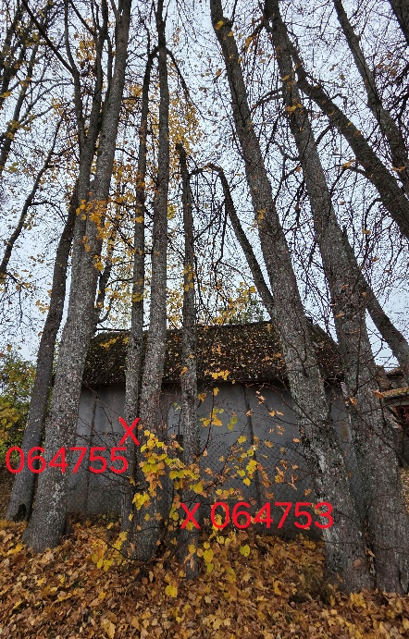 | 0,19 | 6
24. | 182/ 064755 | Tilia cordata, parastā liepa |  | 0,22 | 11
25. | 186/ 064759 | Tilia cordata, parastā liepa | 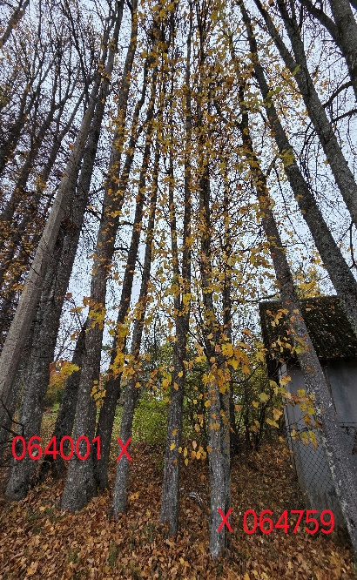 | 0,16  0,17 | 10
26. | 188/ 064001 | Tilia cordata, parastā liepa |  | 0,18 | 10
27. | 192/ 064005 | Tilia cordata, parastā liepa | 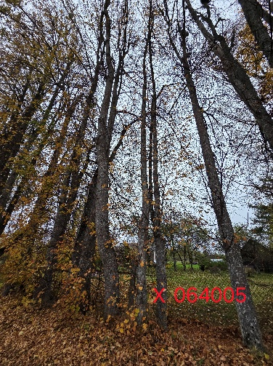 | 0,23 | 15
28. | 196/ 064009 | Tilia cordata, parastā liepa | 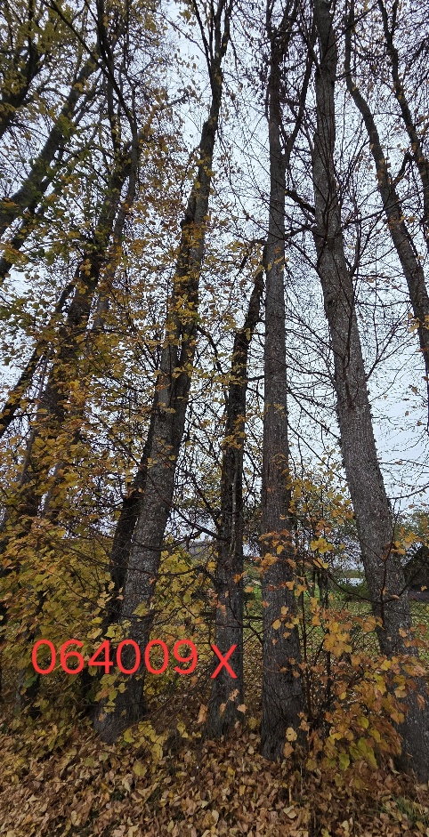 | 0,31 | 18
29. | 198/ 064011 | Tilia cordata, parastā liepa | 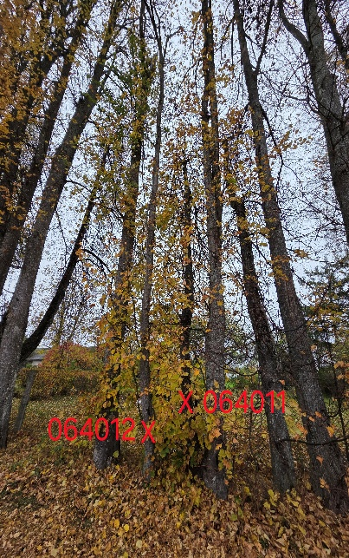 | 0,21 | 10
30. | 199/ 064012 | Tilia cordata, parastā liepa |  | 0,22 | 12
31. | 203/ 064016 | Tilia cordata, parastā liepa | 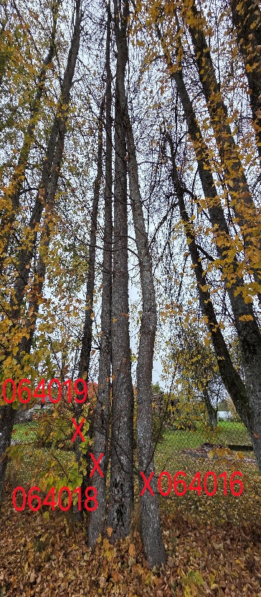 | 0,27 | 15
32. | 205/ 064018 | Tilia cordata, parastā liepa |  | 0,23 | 20
33. | 206/ 064019 | Tilia cordata, parastā liepa |  | 0,18 | 16
34. | 211/ 064024 | Tilia cordata, parastā liepa | 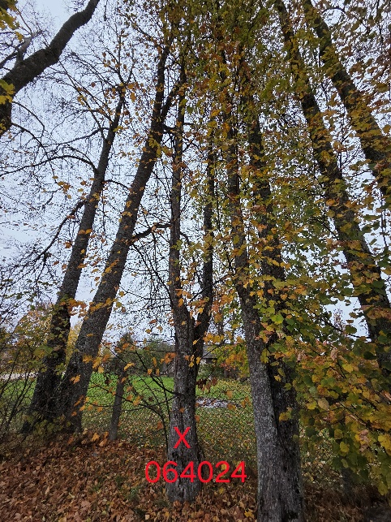 | 0,46 | 11
35. | 214/ 064027 | Tilia cordata, parastā liepa | 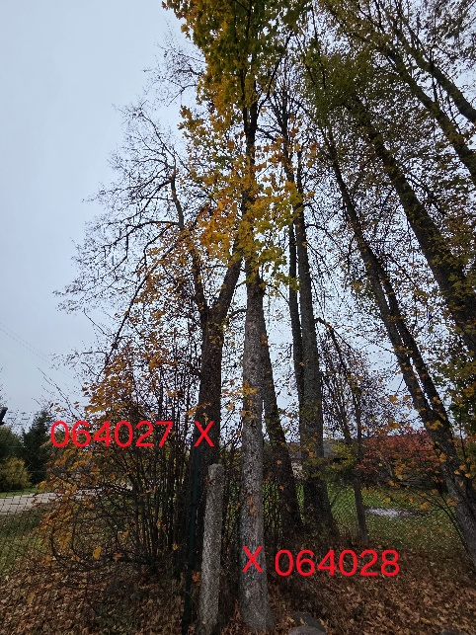 | 0,40 | 17
36. | 215/ 064028 | Acer platanoides, parastā kļava |  | 0,25 | 15

izciršanu nekustamā īpašumā ar zemes vienības kadastra apzīmējumu 56980010146 – Zasas sporta stadiona teritorijā, Zasa, Zasas pagastā, Jēkabpils novadā Jēkabpils novadā

Pamatojums:___________________________________________________________________
_____________________________________________________________________________
_______________________ ______________ __________________________
/juridiskai personai – amata nosaukums/ /paraksts/ / juridiskai personai – paraksta atšifrējums/

Ar šo es, ____________________________________________apliecinu, ka piekrītu savu personas datu /vārds, uzvārds/

Tālruņa numurs:___________________________________________________

apstrādei informācijas nosūtīšanai un saziņai saskaņā ar man sniegto un Jēkabpils pilsētas pašvaldības privātuma politikā iekļauto (www.jekabpils.lv sadaļa Privātuma politika) informāciju. Esmu iepazinies ar Jēkabpils pilsētas pašvaldības privātuma politikā iekļauto informāciju ____________________
/paraksts/

